**气体摩尔体积、阿伏伽德罗定律**



日期： 时间： 姓名：

Date: Time: Name:

初露锋芒

**阿伏伽德罗与阿伏伽德罗常数**

淡泊名誉，埋头研究的人。阿伏伽德罗一生从不追求名誉地位，只是默默地埋头于科学研究工作中，并从中获得了极大的乐趣。阿伏伽德罗早年学习法律，又做过地方官吏，后来受兴趣指引，开始学习数学和物理，并致力于[原子论](http://baike.baidu.com/subview/359798/359798.htm" \t "http://baike.baidu.com/_blank)的研究，他提出的[分子假说](http://baike.baidu.com/subview/480582/480582.htm" \t "http://baike.baidu.com/_blank)，促使[道尔顿](http://baike.baidu.com/view/19826.htm" \t "http://baike.baidu.com/_blank)原子论发展成为原子——分子学说。使人们对物质结构的认识推进了一大步。但遗憾的是，[阿伏伽德罗](http://baike.baidu.com/subview/65566/65566.htm" \t "http://baike.baidu.com/_blank)的卓越见解长期得不到化学界的承认，反而遭到了不少科学家的反对，被冷落了将近半个世纪。

由于不采纳分子假说而引起的混乱在当时的化学领域中非常严重，各人都自行其事，碳的原子量有定为6的，也有定为12的，水的[化学式](http://baike.baidu.com/view/144574.htm" \t "http://baike.baidu.com/_blank)有写成HO的，也有写成H2O的，[醋酸](http://baike.baidu.com/view/106631.htm" \t "http://baike.baidu.com/_blank)的化学式竟有19种之多。当时的杂志在发表[化学论文](http://baike.baidu.com/view/2052903.htm" \t "http://baike.baidu.com/_blank)时，也往往需要大量的注释才能让人读懂。一直到了近50年之后，德国青年化学家[迈耶尔](http://baike.baidu.com/view/151621.htm" \t "http://baike.baidu.com/_blank)认真研究了阿伏伽德罗的理论，于1864年出版了《近代化学理论》一书。许多科学家从这本书里，懂得并接受了阿伏伽德罗的理论，才结束了这种混乱状况。

|  |  |
| --- | --- |
| **学习目标**  **&**  **重难点** | 1、理解气体摩尔体积的概念；  2、掌握有关气体摩尔体积的计算；  3、混合气体的平均相对分子质量；  4、掌握阿伏伽德罗定律的内容和推论；能使用阿伏伽德罗定律及其推断解题。 |
| 1、气体摩尔体积的概念与计算  2、阿伏伽德罗定律及其推论 |

人们为了纪念阿伏伽德罗，把1摩尔任何物质中含有的[微粒数](http://baike.baidu.com/subview/1145926/1145926.htm" \t "http://baike.baidu.com/_blank)Na≈6.02×10²³mol-1，称为阿伏伽德罗常数。

 根深蒂固

一、**气体摩尔体积**

1、影响物质体积的主要因素：____________**、**______________**、**______________**。**

2．气体摩尔体积：

单位物质的量（即1mol）的气体所具有的体积；符号是Vm，单位为L/mol。

**特例：**在标准状况（指0℃，101.3kPa，符号S.T.P.）下，1mol任何气体所占的体积都约是22.4L。

即**22.4L/mol**是在标准状况下气体摩尔体积的物理常数。

3．公式：____________。

4．气体摩尔体积的解读：

（1）1mol任何气体，微粒数相等，约为6.02×1023个；相同状况下，分子间平均距离相等；

微粒大小忽略不计。所以，气体所占的体积相等；

（2）体积是大约值，不能绝对化；

（3）注意前提条件是在标准状况下。

5．建构知识体系

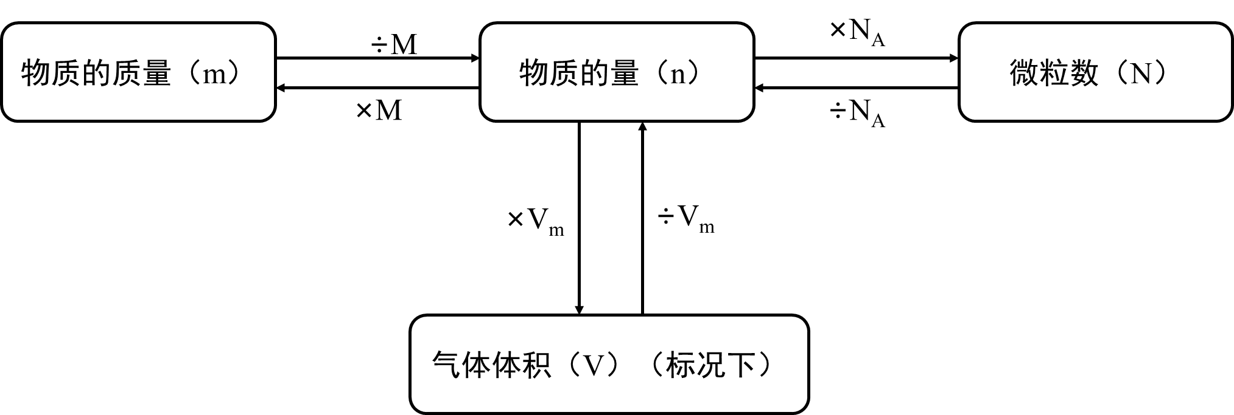

**二、阿伏伽德罗定律：**

同温同压下体积相同的任何气体都含有相同的分子数即阿伏伽德罗定律。

公式：同温同压：

**三、阿伏伽德罗定律的推论**

1．同温同压下，气体的体积比等于物质的量比。



2．同温同容下，气体的压强比等于物质的量比。



3．同温同压下，气体的摩尔质量比等于密度比。



4．同温同压同体积下气体的质量比等于它们的相对分子质量之比，也等于它们的密度之比。



**【注意】**

（1）阿伏伽德罗定律适用于任何气体，包括混合气体，不适用于非气体；

（2）同温同压，同体积和同分子数，四“同”共同存在；“三同定一同”；

例：同温同压下，amolCl2和bmolO2（a=b）所含分子总数或原子数一定相等；

单位体积内气体分子数一定相等；所占的体积一定相等，密度不等。

（3）标况下的气体摩尔体积是阿伏伽德罗定律的一个特例。

|  |  |  |
| --- | --- | --- |
| **相同条件** | **结论** | |
| T、p相同 |  |  |
| T、V相同 |  |  |
| n、p相同 |  |  |
| n、T相同 |  |  |
| T、p相同 |  |  |
| T、p、V相同 |  |  |
| T、p、m相同 |  |  |
| V、m、T相同 |  |  |

**四、阿伏伽德罗定律的运用**

**1．根据标准状况下气体的密度（****）求算：**

摩尔质量（M，g/mol）=22.4(L/mol)×(g/L)

**2．根据相同状况下同体积气态物质的质量比（又称相对密度）求算：**

设：有A和B两种气体，m(A)和m(B)分别表示这两种气体在相同状况下同体积的质量，n是这两种气体的物质的量，M(A)和M(B)表示他们的相对分子质量，则有：



其中D=m(A)/m(B)就是气体A对气体B的相对密度，

即M(A)=D(气体A对气体B的相对密度)·M(B)

**例：**同温同压下，某气体对空气的相对密度为0.965，求这种气体的相对分子质量。

**3．根据混合气体中各组分气体的体积分数（或物质的量分数）求算混合气体的平均摩尔质量**

平均摩尔质量是指混合物的摩尔质量，即1摩尔混合物的平均质量称为该混合物的平均摩尔质量，可用表示，单位：g/mol。数值上近似等于平均相对分子质量

若混合物由多种物质A、B、C……组成，物质的量分别为n（A）、n（B）、n（C）……，则有：

 式中A%，B%，C%……分别表示A、B、C……的体积分数（物质的量分数）。

**【练一练】**空气的成分按体积计算，大致是O2—21%，N2—78%，CO2—0.03%……试计算空气的相对平均式量（精确到个位）

**总结：**

①设某混合物组分分别为A、B、C……，它们的相对分子质量依次为MA、MB、MC……，它们在混合物中所占的物质的量分数分别为xA、xB、xC……，

则此混合物的平均相对分子质量**M（平均）=**MA×xA+MB×xB+MC×xC……

②根据[摩尔质量](http://baike.baidu.com/view/344518.htm" \t "http://baike.baidu.com/view/_blank)的概念来确定：

平均相对摩尔质量数值上就等于1mol物质的质量

M（平均）=m总/n总（m总和n总分别为混合物的总质量和总的物质的量）

②根据密度计算：

A在[标准状况](http://baike.baidu.com/view/129925.htm" \t "http://baike.baidu.com/view/_blank)下，M=22.4ρ （ρ：g/L）

B根据相对密度计算： M(平均）=Md （推导过程：d=ρ1/ρ2=M1/M2）

**【练一练】**某混合气体的质量分数：H2为72%，N2为28%，计算该混合气体的平均相对分子质量。

**【注意】**

1．物质的状态：如水在标况下是为液体或固体、HF为液体；SO3在标况下是固体，通常状况下是液体；而CHCl3、戊烷及碳原子数大于五的低碳烃，在标况下为液态或固态。在标准状况下，乙醇、四氯化碳、氯仿、苯、二硫化碳等物质都不是气态。

2．特殊物质分子中的原子个数，如稀有气体均为单原子分子，O3、P4、S8为多原子分子等。

3．特殊物质的摩尔质量，如D2O、T2O、18O2、14CO2、H37Cl等。

4．凡是用到22.4 L·mol－1时，要注意是否处于标况下、是否为气体。

5．一定条件下混合气体的质量或所含原子的个数，如标准状况下22.4LCO和C2H4混合气体的总质量为28g

6．阿伏伽德罗常数的研究对象是微观粒子：分子、原子、离子、质子、中子、电子、共用电子对（共价键）等。它们都要通过物质的量n联系起来，正确理解概念，准确掌握它们之间的计算关系，是解决这类问题的基础。

 枝繁叶茂

**知识点1：气体摩尔体积概念辨析**

**【例1】**判断正误：

（1）标准状况下，1mol任何物质的体积都约为22.4L （ ）

（2）1mol气体的体积都约为22.4L （ ）

（3）标准状况下，1mol氧气和氮气的混合气体的体积约为22.4L （ ）

（4）22.4L气体所含的分子数一定大于11.2L气体所含的分子数 （ ）

（5）任何条件下，气体的摩尔体积都约为22.4L/mol （ ）

（6）只有在标准状况下，气体的摩尔体积才能是22.4L/mol （ ）

（7）在标准状况下，气体的摩尔体积一定是22.4L/mol （ ）

**变式1：**下列说法中，正确的是 （ ）

A．1mol任何物质的体积都约是22.4L B．1mol任何气体的体积都约是22.4L

C．标准状况下，16g氧气的体积约是22.4L D．标准状况下，18g水的体积远小于22.4L

**变式2：**下列说法正确的是（ ）

A．单位物质的量的气体所占的体积就是气体摩尔体积

B．摩尔是物质的量的单位

C．阿伏加德罗常数就是6.02×1023

D．CO2的摩尔质量为44g

**变式3：**在标准状况下，1L氮气约含有的氮分子数为_______，跟0.5 mol氯化钠分子数目相同的氮气

的质量是_______g，在标准状况下，这些氮气的体积为_______L。

**变式4：**在标准状况下，4.48LSO2是________mol，质量为________g，含有________个SO2分子，其中含有________mol氧原子。

**题型2：气体摩尔体积计算（含阿伏伽德罗常数）**

**【例2】**同温、同压下，相同质量的下列气体所占体积最小的是 （ ）

A．SO2 B．CO2 C．CO D．H2

**变式1：**在273K和101kPa的条件下，将0.4g氢气、1.40g氮气和1.60g氧气混合，该混合气体的体积

（ ）

A．6.72L B．7.84L C．10.08L D．13.44L

**【例3】**氢气的摩尔质量为Mg/mol，密度是ρg/L，阿伏伽德罗常数为NA，则下列表达正确的是

（ ）

A．单位体积中所含氢气分子数目为 B．单位质量中所含氢气分子数目为

C．单个氢气分子的质量为g D．单个氢气分子占有的体积为L

**变式1：**某氯原子的质量是*a*g，12C原子的质量是*b*g，用*NA*表示阿伏伽德罗常数，下列说法中正确的是 （ ）

A．氯元素的相对原子质量为 B．*m*g该氯原子的物质的量一定是

C．氯元素的摩尔质量是 D．*n*g该氯原子所含的电子数为个

**变式2：**某元素一个原子的质量为*m*kg，1个12C原子的质量为*n*kg。设阿佛加德罗常数为NA，则该元素同位素相对原子质量为（ ）

A． B． C． D．

**变式3：**设NA为阿伏伽德罗常数，下列说法不正确的是 （ ）

A．NA个H2O分子和1.5molH2所含的原子个数相等

B．氧气的式量与2NA个氧原子的质量（以克为单位）在数值上相等

C．常温常压下，11.2L氧气含有的原子数目为NA

D．NA并不等于6.02×1023

**【例3】**如果ag某气体中含有的分子数为b，则cg该气体在标准状况下占有的体积应表示为（式中NA为阿伏加德罗常数）（ ）

A． B． C． D．

**变式：**已知*a*g气体X2中含有b个X原子，那么c g该气体在0℃、1.01×105Pa条件下的体积是（NA表示阿伏加德罗常数的值）（ ）

A． B． C． D．

**题型三：阿伏伽德罗定律及其推论**

**【例1】**三个密闭容器中分别充入N2、H2、O2三种气体，以下各种情况下排序正确的是_________

A．当它们的温度和压强均相同时，三种气体的密度：ρ(H2) ＞ ρ(N2) ＞ ρ(O2)

B．当它们的温度和密度都相同时，三种气体的压强：P(H2) ＞ P(N2) ＞ P(O2)

C．当它们的质量和温度、压强均相同时，三种气体的体积：V(H2) ＞ V(N2) ＞ V(O2)

D．当它们的压强和体积、温度均相同时，三种气体的质量：m(H2) ＞ m(N2) ＞ m(O2)

**变式1：**等质量的①CH4、②H2、③HCl、④SO2，在标况下体积由大到小顺序是 （ ）

A．②＞①＞③＞④ B．④＞③＞①＞②

C．③＞②＞④＞① D．①＞④＞②＞③

**变式2：**在下列条件下，两种气体的分子数一定相等的是 （ ）

A．同温度，同体积的N2和O2 B．同质量，不同密度的N2和CO

C．同压强，同体积的H2和CH4 D．同体积，同密度的CO2和N2

**变式3：：**在两个密闭容器中，分别充有质量相同的甲、乙两种气体，若它们的温度和密度均相同，试根据甲、乙的摩尔质量（M）关系，判断下列说法正确的是 （ ）

A．若M(甲)＞M(乙)，则气体体积：甲＜乙

B．若M(甲)＜M(乙)，则气体的压强：甲＞乙

C．若M(甲)＞M(乙)，则气体的摩尔体积：甲＜乙

D．若M(甲)＜M(乙)，则的分子数：甲＜乙

 瓜熟蒂落

1．1mol下列物质在标准状况下体积为22.4L的是 （ ）

A．水蒸气 B．溴蒸气 C．三氧化硫气体 D．一氧化氮气体

2．下列说法中正确的是 （ ）

A．在一定温度和压强下，固体或液体物质体积大小只由构成微粒的大小决定

B．不同的气体，若体积不同，则它们所含的分子数一定不同

C．在一定温度和压强下，各种气态物质体积的大小由构成气体的分子数决定

D．气体摩尔体积是指1mol任何气体所占的体积约为22.4L

3．决定气体体积的主要微观因素是 （ ）

A．气体分子的数目和分子本身的大小

B．气体分子的质量和分子本身的大小

C．气体分子本身的大小和分子间的平均距离

D．气体分子的数目和分子间的平均距离

4．下列说法正确的是 （ ）

A．在标准状况下，1mol水的体积是22.4L

B．1molH2所占的体积一定是22.4L

C．在标准状况下，NA个任何分子所占的体积约为22.4L

D．在标准状况下，总质量为28g的N2和CO的混合气体，其体积约为22.4L

5．下列说法正确的是 （ ）

A．32gO2占有的体积约为22.4L

B．22.4LN2含阿伏加德罗常数个氮分子

C．在标准状况下，22.4L水的质量约为18g

D．22gCO2与标准状况下11.2LHCl所含的分子数相同

6．下列有关气体摩尔体积的描述中正确的是 （ ）

A．1mol气体的体积就是该气体的摩尔体积

B．通常状况下的气体摩尔体积约为22.4L

C．标准状况下的气体摩尔体积约为22.4L/mol

D．单位物质的量的气体所占的体积就是气体摩尔体积

7．气体摩尔体积在同温、同压下相等的本质原因是在同温、同压下 （ ）

A．气体体积的大小只随分子数变化

B．不同气体分子的大小几乎相等

C．不同气体分子间的平均距离几乎相等

D．气体分子的平均距离与分子本身大小成正比

8．下列说法正确的是 （ ）

A．标准状况下，6.02×1023个分子所占的体积约是22.4L

B．0.5molH2所占的体积是11.2L

C．标准状况下，1mol酒精的体积为22.4L

D．标准状况下，28gCO与C2H4(乙烯气体)的混合气体的体积约为22.4L

9．下列关于同温同压下的两种气体12C18O和14N2的判断正确的是 （ ）

A．体积相等时密度相等 B．原子数相等时具有的中子数相等

C．体积相等时具有的电子数相等 D．质量相等时具有的质子数相等

10．在两个容积相同的容器中，一个盛有CH4气体，另一个盛有H2和O2的混合气体。在同温同压下，两容器内的气体一定具有相同的是 （ ）

A．原子数 B．分子数 C．质量 D．密度

11．下列示意图中，白球代表氢原子，黑球代表氦原子，方框代表容器，容器中间有一个可以上下滑动的隔板（其质量忽略不计），其中能表示等质量的氢气与氦气的是 （ ）

A．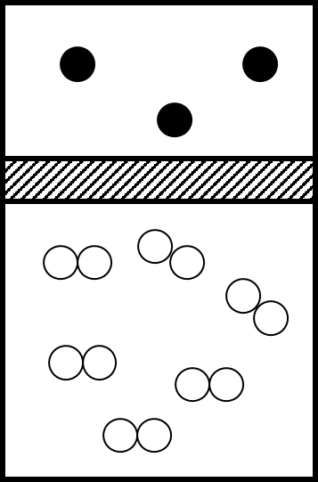 B．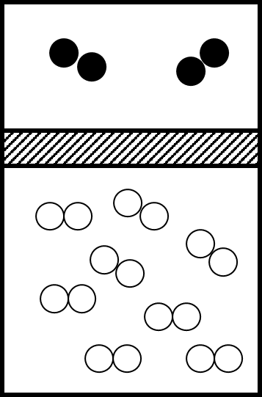 C．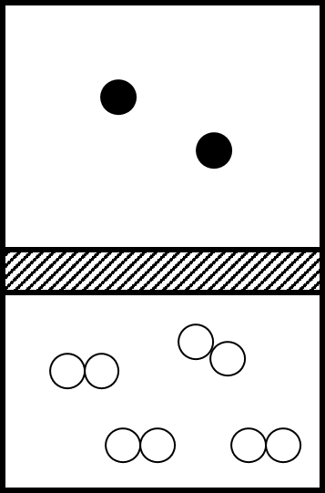 D．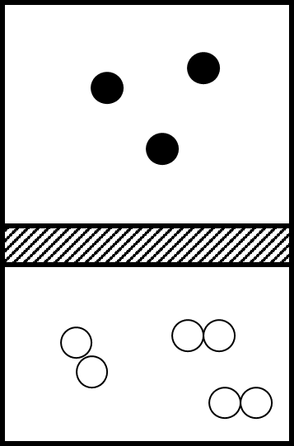

12．下列叙述正确的是 （ ）

A．标准状况下任何气体的摩尔体积都是22.4 L

B．1mol气体的体积若是22.4 L，它必定处于标准状况

C．两种气体的物质的量之比等于其原子个数比

D．标准状况下，1mol H2和O2的混合气体的体积是22.4 L

13．标况下，13 g某气体的分子数与14 gCO的分子数相等，此气体密度为 （ ）

A．1.25 g/L B．2.32 g/L C．1.96 g/L D．1.16 g/L

14．在两个容积相同的密闭容器中，一个盛有HCl气体，另一个盛有H2和Cl2的混合气体，在同温同压下，两容器内的气体一定不能具有相同的 （ ）

A．密度 B．颜色 C．原子数 D．分子数

15．三种气体X、Y、Z的相对分子质量关系为Mr(X)＜Mr(Y)=0.5Mr(Z)，下列说法正确的是（ ）

A．原子数目相等的三种气体，质量最大的是Z

B．相同条件下，同质量的三种气体，气体密度最小的是X

C．若一定条件下，三种气体体积均为2.24L，则它们的物质的量一定均为0.1mol

D．同温下，体积相同的两容器分别充2gY气体和1gZ气体，则其压强比为2：1

16．在标准状况下：①6.72LCH4 ②3.01×1023个HCl分子 ③17.6gCO2 ④0.2molNH3，下列对这四种气体的关系从大到小表达正确的是 （ ）

a．体积：②＞③＞①＞④ b．密度：③＞②＞④＞①

c．电子总数：②＞③＞①＞④ d．原子总数：①＞③＞②＞④

A．abcd B．bcd C．acd D．abc

17．在一个密闭容器中，中间有一可自由滑动的隔板，将容器分成两部分，当左边充入1molN2，右边充入8gCO和CO2的混合气体时，隔板处于如图所示位置（两侧温度相同），则混合气体中CO和CO2的分子个数比为 （ ）

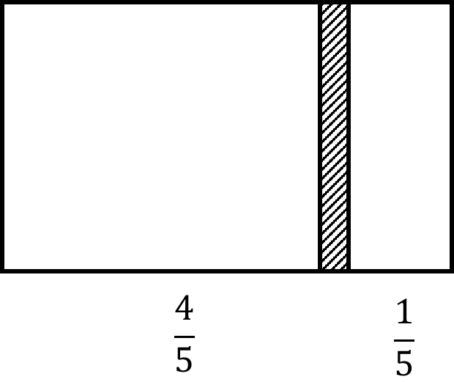

A．1：1 B．1：3 C．2：1 D．3：1

18．100mlA2气体跟50mlB2气体恰好完全反应，生成的气体体积为100ml（同温同压条件下），试推断气体生成物的化学式___________，推断的依据是_________________________________。

19．8.4gN2与9.6g某单质R所含的原子个数相同，且分子数之比为3:2，则8.4gN2在标准情况下的体积约为_______，9.6g某单质Rx中所含原子数为_______，Rx的摩尔质量为_______，R的相对原子质量是_______，x的值为_______。

20．在A容器中盛有80％H2和20％O2(体积分数)的混合气体。

（1）H2和O2的分子个数比为__________，质量比为___________；

（2）混合气体的平均相对分子质量为___________，标准状况下混合气体的密度为___________；

（3）当温度高于100℃时引燃A容器内的混合气体，反应完全后(仍高于100℃)，此时A容器中气体的平均相对分子质量为_________________。

21．已知标准状况下，m1g气体G1与m2g气体G2的分子数相同，则：

（1）同温同压下G1与G2的密度比为______________（用m1、m2表示）；

（2）同温同质量的G1和G2的分子数比为_______（用m1、m2表示）；

（3）同温同压下同体积G1和G2的质量比为_______（用m1、m2表示）；

（4）两密闭容器，若温度、密度相同（m1＞m2），则其压强（P）G1_______G2（填＞、=、＜）．

22．思考并回答下列问题：

（1）发射卫星的火箭推进器中大多使用的燃料是偏二甲肼，其化学式为C2H8N2，试计算：

①偏二甲肼的摩尔质量是_______；480g偏二甲肼的物质的量为_______．

②偏二甲肼中碳原子与氮原子的个数之比是_______，物质的量之比是_______；

若偏二甲肼中含有的氢原子数目为14NA，偏二甲肼的质量为_______g。

（2）在同温同压下：

①相同体积的CH4、O2、O3三种气体的质量之比为_______，物质的量之比是_______；

②相同质量的三种气体的体积之比为_______，物质的量之比是_______；

③在标准状况下，氢气与氧气的密度之比为_______；

④在标准状况下，5.7gO2和O3所占的体积为3.36L，该混合气体的平均相对分子质量为_______；O2占混合气体的质量分数为_______。

23．思考并回答下列问题：

（1）同温同压下，同体积的甲烷（CH4）和CO2气体的分子数之比为_______；质量比为_______；原子总数之比为_______；氢原子数与氧原子数之比为_______。

（2）已知N2、CO2的混合气体的质量共12.0克，标准状况下，体积为6.72L，该混合气体的平均摩尔质量为_______；原混合气体中N2、CO2的体积之比为_______。

24．二百年前道尔顿将12C原子质量的做为原子量的相对标准，上世纪70年代科学家们经过商讨将12克12C原子中含碳原子个数为阿伏伽德罗常数，这样摩尔重量在以g/mol为单位时数值和式量恰好一样，这给人们研究化学带来了巨大的方便如果二百年前道尔顿将相对原子质量的标准定为40Ca原子质量的，则下列说法正确的是_______．

①40Ca的相对原子质量为10

②阿伏伽德罗常数个12C原子的质量为36克

③3克12C完全燃烧需8克O2

④40克40Ca的物质的量是4mol

⑤标况下1摩尔氢气体积约为22.4L

⑥6.02×1023个18O2分子质量约为36克

25．如图所示，一密闭容器被无摩擦、可滑动的两隔板a和b分成甲、乙两室，标准状况下，在乙室中充入0.6molHCl，甲室中充入NH3、H2的混合气体，静止时活塞位置下图，已知甲、乙两室中气体的质量之差为10.9g。

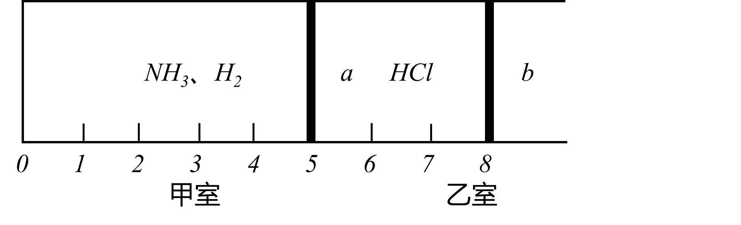

请回答下列问题：

（1）甲室中气体的物质的量为_______mol．

（2）甲室中气体的质量为_______g．

（3）甲室中NH3、H2的物质的量之比为_______，质量比为_______。

（4）经过查资料知道（NH4Cl常温下是固体），如果将板a去掉，当HCl与NH3完全反应后，活塞b将静置于刻度“_______”处（填数字）．

26．如图所示，分别向密闭容器内可移动活塞的两边充入空气（已知空气体积占整个容器容积的）、H2和O2的混合气体，在标准状况下，若将H2、O2的混合气体点燃引爆，活塞先左弹，恢复原温度后，活塞右滑停留于容器的中央，则原来H2、O2的体积之比可能为______________．

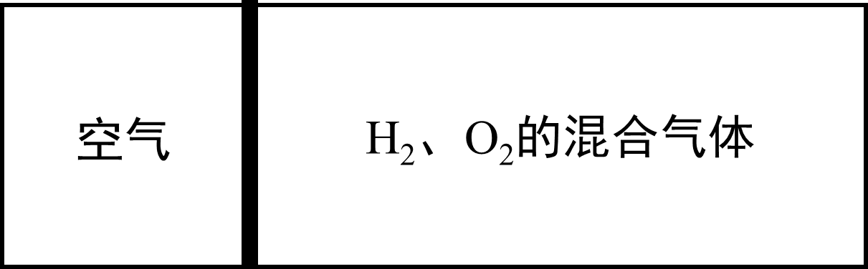

27．现有21.6g由CO和CO2组成的混合气体，在标准状况下其体积为13.44L，回答下列问题：

（1）该混合气体的平均摩尔质量_______；

（2）混合气体中碳原子的质量_______；